题目3：函数getGCD()的逻辑覆盖及基本路径测试
代码及测试脚本：
package getGCD;

public class GCD {
public int getGCD(int x,int y) {
if(x<1||x>100){
System.out.println("参数不正确!"); //语句块1
return -1;
}
if(y<1||y>100){
System.out.println("参数不正确!"); //语句块2
return -1;
}
int max,min,result=1;
if(x>=y){
max=x; //语句块3
min=y;
}
else{
max=y; //语句块4
min=x;
}
for(int n=1;n<=min;n++){ //n++:语句块6
if(min%n==0&&max%n==0){
if(n>result)
result=n; //语句块5
}
}
System.out.println("最大公约数为："+result);
return result; //语句块7
}
public static void main(String args[]){
GCD g=new GCD();
g.getGCD(12,18);
}
}

package getGCD;

import junit.framework.TestCase;

public class GCDTest extends TestCase {
public void testGetGCD(){
GCD g=new GCD();
//语句覆盖，分支覆盖
assertEquals(-1,g.getGCD(-1, 20));
assertEquals(-1,g.getGCD(1, 101));
assertEquals(6,g.getGCD(18, 12));
assertEquals(6,g.getGCD(12,18));
//条件覆盖
assertEquals(-1,g.getGCD(-1, 20));
assertEquals(-1,g.getGCD(1, 101));
assertEquals(20,g.getGCD(60,40));
assertEquals(20,g.getGCD(40,60));
//分支/条件覆盖
assertEquals(-1,g.getGCD(-1, 20));
assertEquals(-1,g.getGCD(1, 101));
assertEquals(11,g.getGCD(33, 22));
assertEquals(11,g.getGCD(22,33));
//条件组合覆盖
assertEquals(-1,g.getGCD(-1, 20));
assertEquals(-1,g.getGCD(1, 101));
assertEquals(8,g.getGCD(16, 8));
assertEquals(8,g.getGCD(8,16));
//路径覆盖
assertEquals(-1,g.getGCD(-1, 20));
assertEquals(-1,g.getGCD(1, 101));
assertEquals(22,g.getGCD(88, 66));
assertEquals(22,g.getGCD(66,88));
}
}

- 逻辑覆盖测试用例及测试结果
- 语句覆盖：
表1 语句覆盖的测试设计
测试用例 | 覆盖语句 | 所走路径
(-1,20) | 1 | a,c
(1,101) | 2 | a,b,d
(18,12) | 3,5,6,7 | a,b,e,g,h,I,j,k
(12,18) | 4,5,6,7 | a,b,f,g,h,I,j,k
- 分支覆盖：
表2 分支覆盖的测试设计
测试用例 | x<1||x>100 | y<1||y>100 | x>=y | n>result | 所走路径
(-1,20) | T |  |  |  | a,c
(1,101) | F | T |  |  | a,b,d
(18,12) | F | F | T | T | a,b,e,g,h,I,j,k
(12,18) | F | F | F | T | a,b,f,g,h,I,j,k
- 条件覆盖：
表3 条件覆盖的测试设计
测试用例 | x<1||x>100 | y<1||y>100 | x>=y | n<min | n>result | 所走路径
(-1,20) | T |  |  |  |  | a,c
(1,101) | F | T |  |  |  | a,b,d
(60,40) | F | F | T | T | T | a,b,e,g,h,I,j,k
(40,60) | F | F | F | T | T | a,b,f,g,h,I,j,k
（4）分支/条件覆盖：
表4 分支/条件覆盖的测试设计
测试用例 | x<1||x>100 | y<1||y>100 | x>=y | n<min | n>result | 所走路径
(-1,20) | T |  |  |  |  | a,c
(1,101) | F | T |  |  |  | a,b,d
(33,22) | F | F | T | T | T | a,b,e,g,h,I,j,k
(33,22) | F | F | F | T | T | a,b,f,g,h,I,j,k
（5）条件组合覆盖：
表5 条件组合覆盖的测试设计
测试用例 | x<1||x>100 | y<1||y>100 | x>=y | n<min | n>result | 所走路径
(-1,20) | T |  |  |  |  | a,c
(1,101) | F | T |  |  |  | a,b,d
(16,8) | F | F | T | T | T | a,b,e,g,h,I,j,k
(8,16) | F | F | F | T | T | a,b,f,g,h,I,j,k
（6）路径覆盖：
表6 路径覆盖的测试设计
测试用例 | 所走路径
(-1,20) | a,c
(1,101) | a,b,d
(88,66) | a,b,e,g,h,I,j,k
(66,88) | a,b,f,g,h,I,j,k

2. 基本路径覆盖
（1）画出程序流程图：
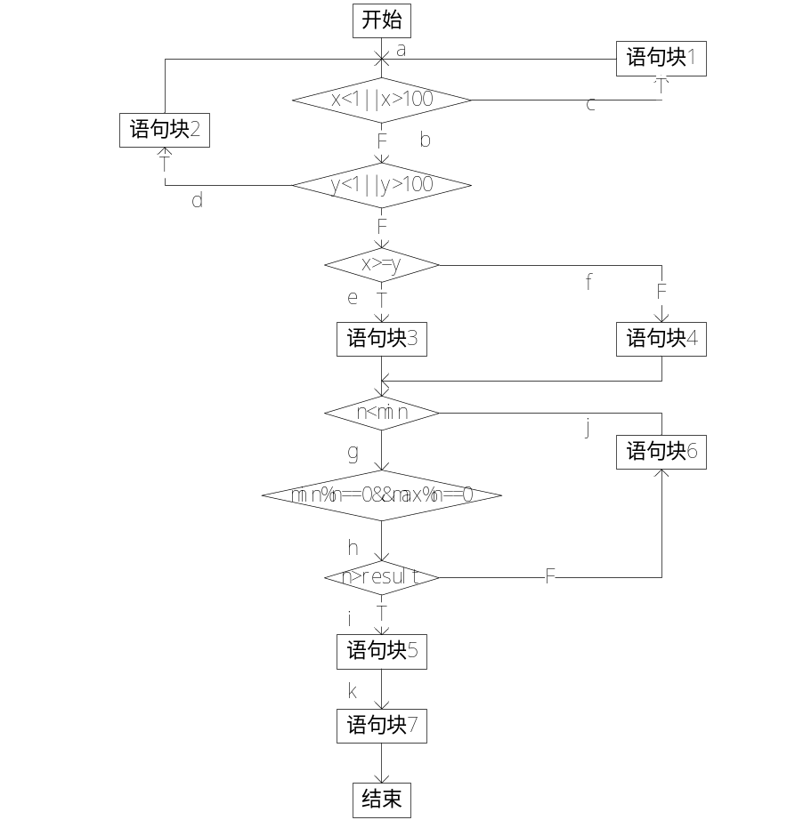
（2）计算环路复杂度：
V(G)=18条边-15个节点+2=5 V(G)=5个区域=5
（3）导出基本路径：
A．a,c
B．a,b,d
C．a,b,e,g,h,I,j,k
D．a,b,f,g,h,I,j,k
（4）用例设计及测试结果：
表6 路径覆盖的测试设计
测试用例 | 所走路径
(-1,20) | a,c
(1,101) | a,b,d
(88,66) | a,b,e,g,h,I,j,k
(66,88) | a,b,f,g,h,I,j,k

